Практика 4

БСБО-09-23

Шутов Кирилл Сергеевич

Пример работы

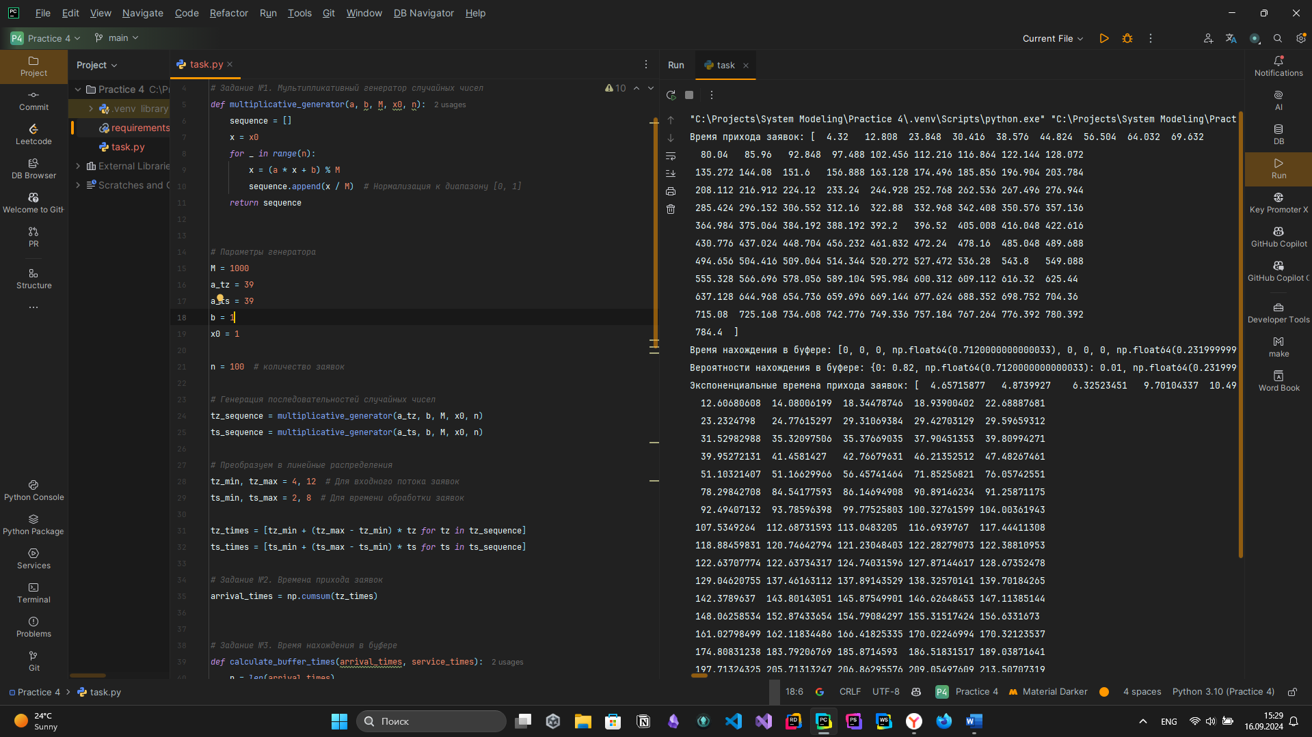

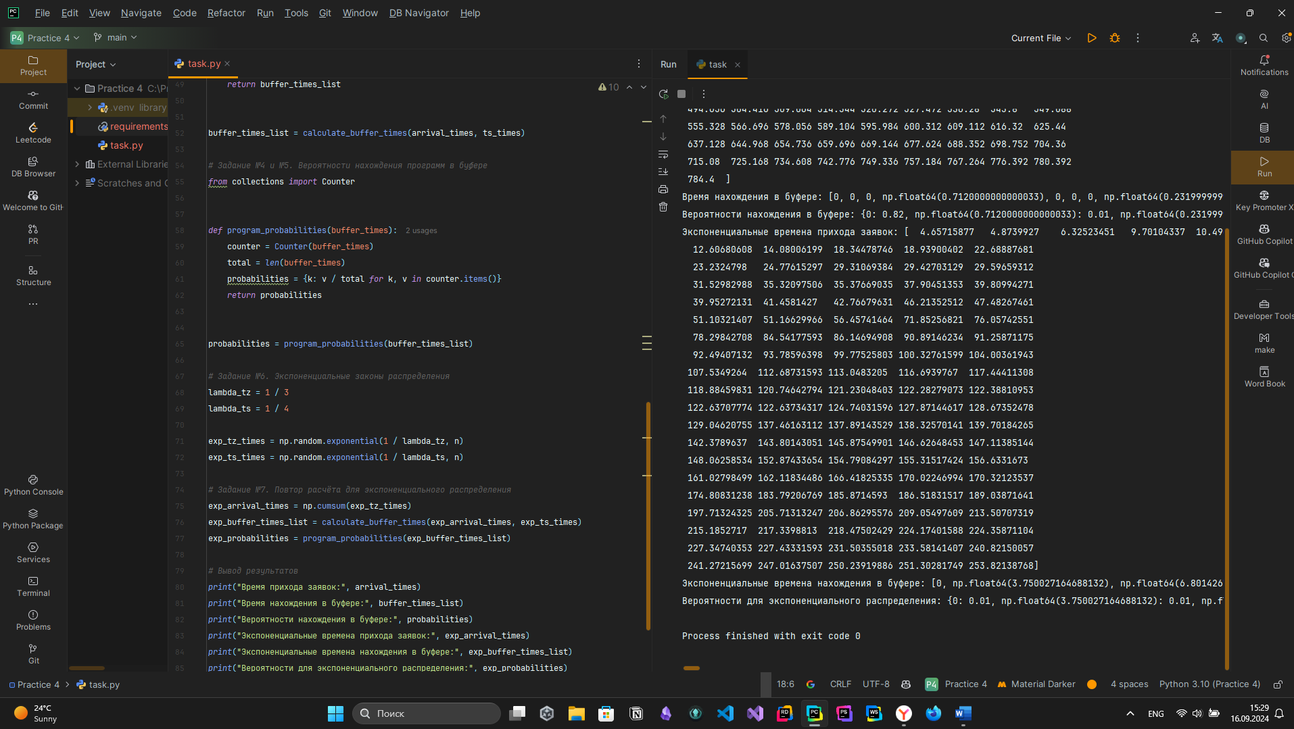

Листинг кода

|  |
| --- |
| **import** numpy **as** np   *# Задание №1. Мультипликативный генератор случайных чисел* **def** multiplicative_generator(a, b, M, x0, n):  sequence = []  x = x0  **for** _ **in** range(n):  x = (a * x + b) % M  sequence.append(x / M) *# Нормализация к диапазону [0, 1]* **return** sequence   *# Параметры генератора* M = 1000 a_tz = 39 a_ts = 39 b = 1 x0 = 1  n = 100 *# количество заявок  # Генерация последовательностей случайных чисел* tz_sequence = multiplicative_generator(a_tz, b, M, x0, n) ts_sequence = multiplicative_generator(a_ts, b, M, x0, n)  *# Преобразуем в линейные распределения* tz_min, tz_max = 4, 12 *# Для входного потока заявок* ts_min, ts_max = 2, 8 *# Для времени обработки заявок* tz_times = [tz_min + (tz_max - tz_min) * tz **for** tz **in** tz_sequence] ts_times = [ts_min + (ts_max - ts_min) * ts **for** ts **in** ts_sequence]  *# Задание №2. Времена прихода заявок* arrival_times = np.cumsum(tz_times)   *# Задание №3. Время нахождения в буфере* **def** calculate_buffer_times(arrival_times, service_times):  n = len(arrival_times)  buffer_times_list = [0] * n  finish_time = 0   **for** i **in** range(n):  **if** arrival_times[i] < finish_time:  buffer_times_list[i] = finish_time - arrival_times[i]  finish_time = max(arrival_times[i], finish_time) + service_times[i]   **return** buffer_times_list   buffer_times_list = calculate_buffer_times(arrival_times, ts_times)  *# Задание №4 и №5. Вероятности нахождения программ в буфере* **from** collections **import** Counter   **def** program_probabilities(buffer_times):  counter = Counter(buffer_times)  total = len(buffer_times)  probabilities = {k: v / total **for** k, v **in** counter.items()}  **return** probabilities   probabilities = program_probabilities(buffer_times_list)  *# Задание №6. Экспоненциальные законы распределения* lambda_tz = 1 / 3 lambda_ts = 1 / 4  exp_tz_times = np.random.exponential(1 / lambda_tz, n) exp_ts_times = np.random.exponential(1 / lambda_ts, n)  *# Задание №7. Повтор расчёта для экспоненциального распределения* exp_arrival_times = np.cumsum(exp_tz_times) exp_buffer_times_list = calculate_buffer_times(exp_arrival_times, exp_ts_times) exp_probabilities = program_probabilities(exp_buffer_times_list)  *# Вывод результатов* print(**"Время прихода заявок:"**, arrival_times) print(**"Время нахождения в буфере:"**, buffer_times_list) print(**"Вероятности нахождения в буфере:"**, probabilities) print(**"Экспоненциальные времена прихода заявок:"**, exp_arrival_times) print(**"Экспоненциальные времена нахождения в буфере:"**, exp_buffer_times_list) print(**"Вероятности для экспоненциального распределения:"**, exp_probabilities) |